Абстракция. Суть в том, что есть какая-то сущность, над которой можно делать что-то. Базовые понятия. Дожна быть сложная иерерхическая система. Уровни иеррархии отражают уровень абстракции.

Постулаты:

1. Инкопсуляция
2. Наследование
3. Полиморфизм

ИНКОПСУЛЯЦИЯ

Еденица инкопсульяции – класс. Его можно обозначить.

Class SimpleClass

{

Int a;

Void fa()

{

}

}

SimpleClass object;

Мы работаем только с тем, что нужно.

НАСЛЕДОВАНИЕ

Обьекты получают св-ва родительского класса.

Можно использовать базу, а можно наследование.

ПОЛИМОРФИЗМ

Механизм, похволяющий использовать для нескольких классов действий один интерфейс.

Например, есть 3 стека для хранения. Целые, с плавающей точкой и символы. В ООП можно сделать так, что все 3 типа данных будет обрабатывать одна программа.

Один интерфейс – много методов.

Есть статический, динамический, параметрический.

На языке c++ для работы с динамической памятью есть операторы new и delete.

В языке Си была операция malloc. Она была громоздкой и нехорошей.

New используется как дял одного обьекта, так и для массива. Возвращает ссылку.

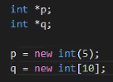p – динамическая память для одного int,

q – динамическое выделение памяти для массива int

потом необходимо написать delete p; delete q;.

Сравнение с malloc

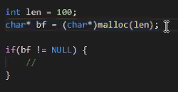

Более громоздко

На c++ описание обьекта в любом месте можно. Любое вводимое программистом имя должно быть обьявлено до его использования.

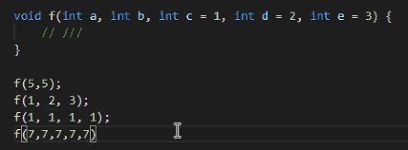

Можно делать вот так. То есть минимум 2 параметра, потом идут по умолчанию ,которое можно передать, а можно и не передавать.

Bool – логический тип. С ним добавляется true и false.

В си++ введен ссылочный тип данных. Ссылка – адрес обьекта, отличие от него заключается во множестве опреаций котороые можно с ним перейти. Адресная арифметика – арифметика указателей. Ссылка не может быть изменена, указатель может. Ссылка является типизированной.

Обьявляется так.  Дальнейшее изменение ссылки ведет к изменению переменной. Ссылка обязательно должна иметь какое-то значение.

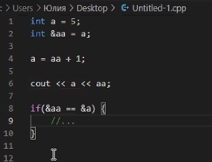 Условие в if истинно

Можно ссылаться на констатны, на элементы массива, на **ОБЬЕКТЫ**

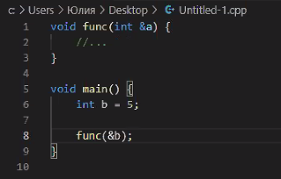

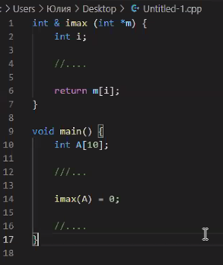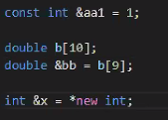Тут будет возвращено максимальный элемент массива, и по данной ссылке может быть изменено значение элемента.

Также в си++ была изменена новая библиотека. Вся библиотека Си была погружена в си++. Например для операций ввода-вывода в си++ необходима библиотека <iostream>

Cin – istream

Cout, cerr – ostream

Для них доступны операции ввода и вывода стандартного потока.

Cin >> x

Cout << “string”<< 5<< endl;

Пространство имен std;

В си++ было введено понятие прогстранство имен, позволяет локализовать имена, например для устранения коллизии имен. Синтаксис

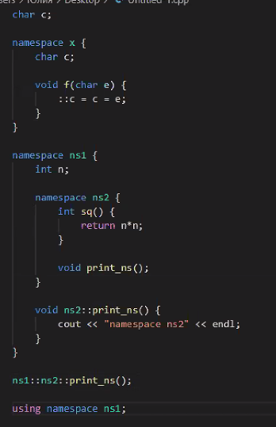

Использование пространства имен является полиморфизмом.

Using namespace std используется для классической библиотеки си++

Класс – центральное понятие ООП. Он используется для описания типа, для которого создаются обьекты.

Управление доступом членам классов реализует принцип инкопсуляции. Есть 3 доступа,

Private – закрытый, доспумен только внутри этого класса.

Public – отктытый доступ.

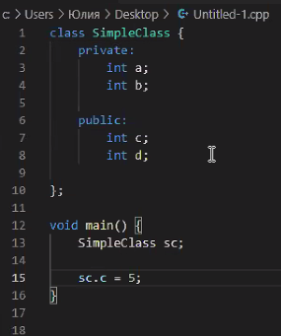 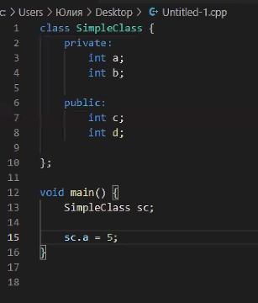

В структурах стандарт – private.

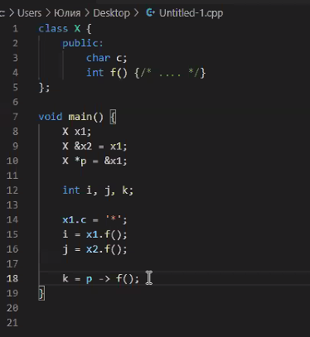

В классах можно описывать методы (тут f)

Можно обращаться через указатель (стрелочка).

Класс отличается от структуры доступом. Чем обусловлено: связано с целями создания таких конструкций. Класс – для создания полноценного типа данных. Структура использовалась раньше для простого обьединения переменных.

Си++ может включать в структуры разные методы, включая конструкторы и деструкторы.

Getter и setter

Допустим есть класс stack. Есть указатель на вершину, размер и максимальный размер.

Можно обьявить метод ,который делает новую размерность стеку.

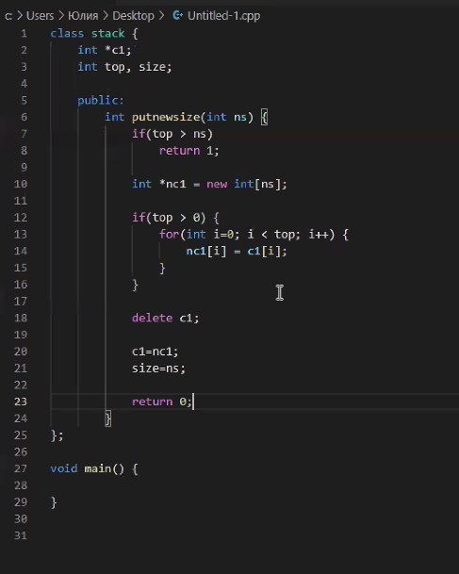

Это класс стека.

Класс как область видимости.

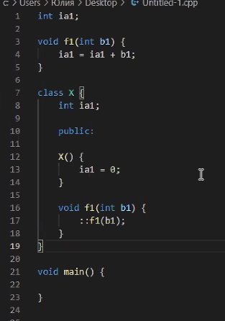

В классе есть перменная, по имени совпадающая с глобальной.

